Berufsfachschule Basel
Search results for "Beliebteste Belletristik"

 | Author / Title | Place, Editor, Year | Medientyp | Call number / Availability | Number of loans
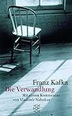 | Kafka, Franz 1883-1924  Die Verwandlung | Frankfurt a. M. : Fischer, 2011 | Belletristik | KAFK  available | 7
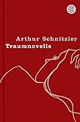 | Schnitzler, Arthur  Traumnovelle | Frankfurt a. M. : Fischer Taschenbuch, 2006 | Belletristik | SCHN  available | 6
 | Lewinsky, Charles 1946-  Rauch und Schall | Zürich : Diogenes, 2023 | Belletristik | LEWI  available | 4
 | Aoyama, Michiko 1970-  Frau Komachi empfiehlt ein Buch | Hamburg : ROWOHLT Kindler, 2023 | Belletristik | AOYA  available | 3
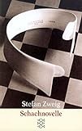 | Zweig, Stefan  Schachnovelle | Frankfurt am Main : S. Fischer, 2011 | Belletristik | ZWEI  available | 3
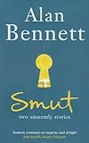 | Bennett, Alan  Smut : Two Unseemly Stories | London : faber & faber, 2012 | Englische Belletristik | BENN  available | 3
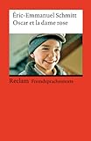 | Schmitt, Eric-Emmanuel  Oscar et la dame rose | Stuttgart : Reclam, 2012 | Französische Belletristik | SCHM  available | 2
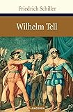 | Schiller, Friedrich  Wilhelm Tell : Schauspiel | Köln : Anaconda, 2006 | Belletristik | SCHI  available | 2
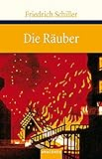 | Schiller, Friedrich  Die Räuber : ein Schauspiel | Köln : Anaconda, 2007 | Belletristik | SCHI  available | 2
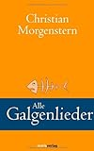 | Morgenstern, Christian  Alle Galgenlieder : Galgenlieder - Palmström - Palma Kunkel - Der Gingganz - Vier Legendchen - Zeitgedichte | Wiesbaden : Marix, 2011 | Belletristik | MORG  available | 2
 | Jenny, Zoë 1974-  Das Blütenstaubzimmer : Roman | München : btb, 1999 | Belletristik | JENN  available | 2
 | Fontane, Theodor  Effi Briest : Roman | Köln : Anaconda, 2013 | Belletristik | FONT  available | 2
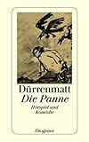 | Dürrenmatt, Friedrich 1921-1990  Die Panne : ein Hörspiel und eine Komödie | Zürich : Diogenes, 1998 | Belletristik | DÜRR  available | 2
 | Nadj Abonji, Melinda 1968-  Tauben fliegen auf : Roman | München : Deutscher Taschenbuchverlag, 2013 | Belletristik | NADJ  available | 2
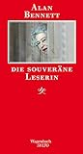 | Bennett, Alan 1934-  Die souveräne Leserin | Berlin : Wagenbach, 2008 | Belletristik | BENN  available | 2
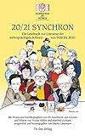 | Böhler, Yvonne 1941-  20/21 Synchron : Ein Lesebuch zur Literatur der mehrsprachigen Schweiz von 1920 bis 2020 | Zürich : Th. Gut Verlag, [2022] | Belletristik | ZWAN  available | 1
 | Schuster, Stephanie 1967-  Milena und die Briefe der Liebe : Kafka ist ihr Leben, das Schreiben ihre Leidenschaft : Roman | Berlin : Aufbau Taschenbuch, 2020 | Belletristik | SCHU  available | 1
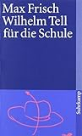 | Frisch, Max  Wilhelm Tell für die Schule | Frankfurt a.M. : Suhrkamp, 2012 | Belletristik | FRIS  available | 1
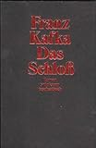 | Kafka, Franz 1883-1924  Das Schloss : Roman | Frankfurt am Main : Suhrkamp Taschenb., 1996 | Belletristik | KAFK  available | 1

